Подведение итогов за 2023 год
школы лицей №28 г. Астана
В 2023 учебном году педагогический коллектив школы продолжил целенаправленную работу по модернизации образования, развитию инновационных процессов в образовательной сфере, над совершенствованием состояния образовательного уровня обучающихся и результативностью учебно-воспитательного процесса.
Методические семинары - в педагогических коллективах являются одной из форм повышения квалификации, способствуют развитию предметно-методологической компе- тентности педагогов, совершенствуют умение транслировать передовой положительный опыт учителей в педагогическое сообщество.

- 19 апреля 2023 года на базе школы-лицея №28 состоялся международный семинар «Актуальные проблемы преподавания РКИ в школе» в рамках сотрудничества с ЕНУ. Участниками семинара стали ведущие специалисты и эксперты Центра «Златоуст» (Россия), ученые кафедры теоретической и прикладной лингвистики Ену им.Л.Н.Гумилева, учителя городских школ.
Цель: обсуждение научных результатов исследований проблем образования, а также практических рекомендаций по их использованию в науке и практике; обобщение и внедрение передового педагогического опыта; оказание помощи учителям в организации обучения и воспитания учащихся. Семинар прошел на высоком методическом уровне.
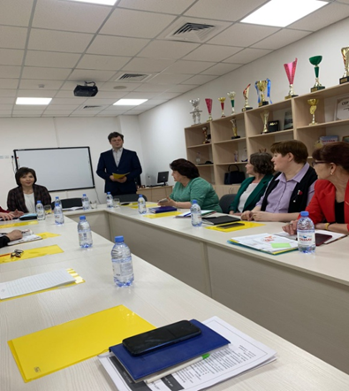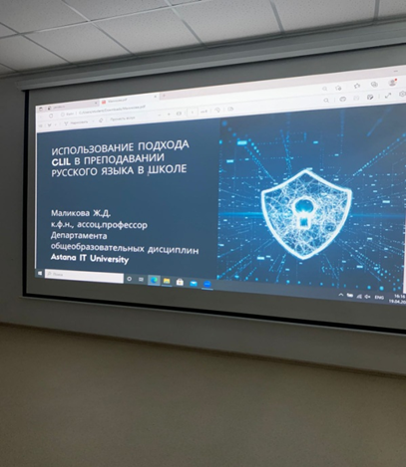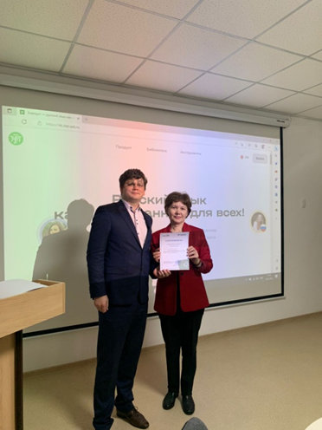

- 27 февраля 2023 года в 10.00 часов в соответствии с планом февраля ГККП «методический центр» акимата города Астаны в школе-лицее №28 прошел городской семинар для учителей английского языка на тему “Successful teaching - successful pupils”
Цель семинара-
совершенствования системы обучения и развития успешного ученика через использование современных образовательных технологий.
Семинар состоял из небольшой теоретической части, и практической части, где учителя лицея эффективно делились своими методами и формами работы по определенной образовательной технологии.
Организаторы семинара: ГККП "методический центр" акимата г. Астаны, школа-лицей № 28. Участники: 60 учителей английского языка школ города .Астана.
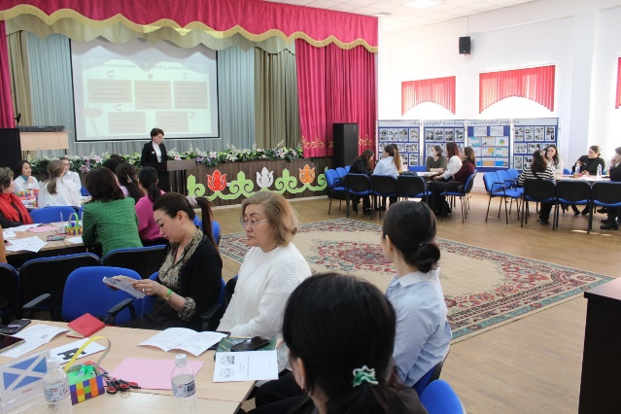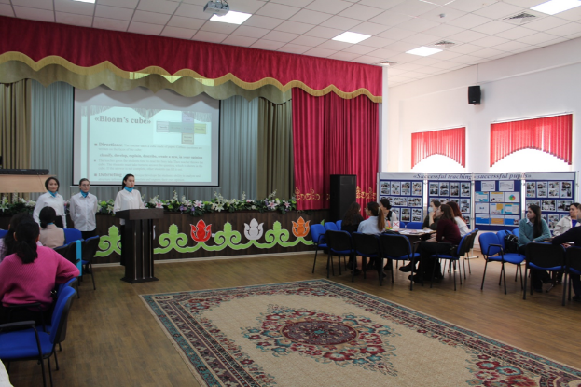

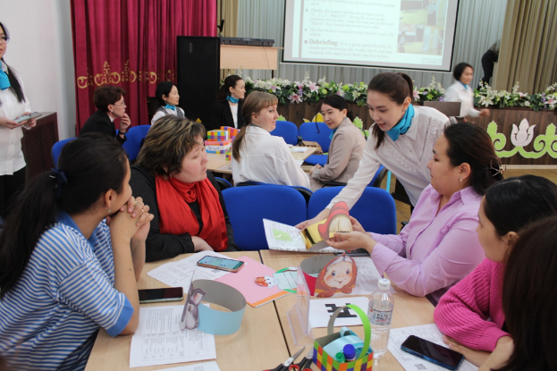
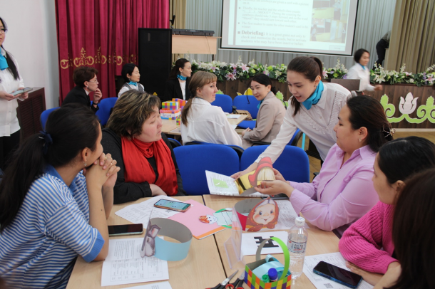

- «Кітап-ақылына ақы сұрамайтын асыл қазына». Сол қазынаны қай кітаптан, кімнің шығармаларынан іздейтінін қарапайым халық зерделей алмай жатады. Осы мәселенің шешімін табуда мектептің, мұғалімнің үлесі зор. Оқырманға ой саларлық сондай бір іс-шара Астана қаласындағы № 28 мектеп-лицейінде болды. Мұнда ата-аналар, ұстаздар, мектеп оқушылары Қазақстанның Еңбек сіңірген қайраткері, Қазақстанның «Құрмет», Қырғызстанның «Достық» ордендерінің иегері, белгілі ақын, драматург, жазушы-жырау, манасшы Баянғали Тоқанұлы Әлімжановтың шығармашылығымен кеңінен танысты.
- 2023 жылғы 08 ақпан күні № 28 мектеп-лицейінде республикалық «Оқуға құштар мектеп» жобасы аясында ақын, филология ғылымдарының кандидаты, ғалым-зерттеуші, аудармашы, «Тұмар» журналының бас редакторы, «Жыр кітабы», «Самал», «Шерқала» жыр кітаптарының авторы, Л.Гумилев атындағы Еуразия ұлттық университетінің журналистика және саясаттану фа¬культетінің доценті, «Ерен еңбегі үшін» медалінің, Махамбет,Төлеген Айбергенов атындағы әдеби сый¬лықтардың иегері Тұржан Оңайгүл Ізтұрғанқызынның шығармашылығына арналған әдеби-сазды кеш өткізілді.
Мақсаты – өскелең ұрпақтың бойына ұлттық құндылықтарды дарыту, кітап оқуға деген құштарлықтарын ояту.
Кеш қонақтары: Астана қаласының Білім басқармасы «Жалпы орта білім берудің мазмұны мен әдістеме» бөлімінің басшысы - Асыл Амангелдіқызы, Астана қаласы Әдістемелік орталығының басшысы-Сындар Мұратқызы, ақын, халықаралық тренер, ҚР білім беру ісінің құрметті қызметкері - Баянғали Ғалымжанұлы, Л.Гумилев атындағы ЕҰУ аға оқытушысы Сейілбек Асанов қатысты.

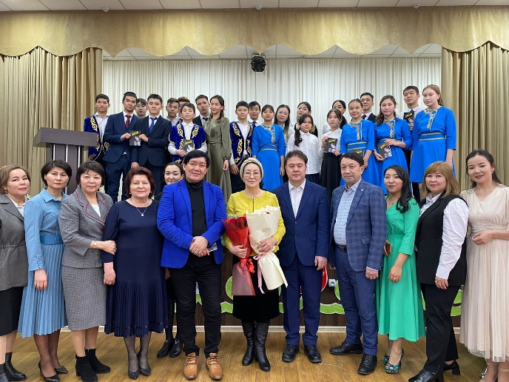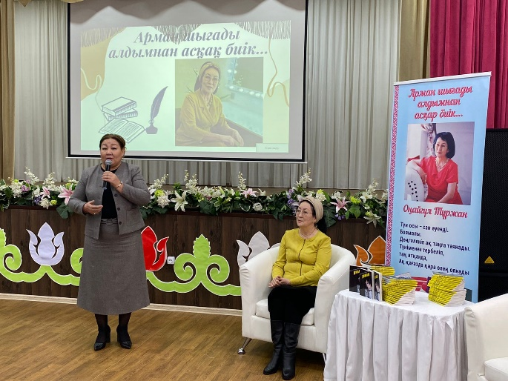

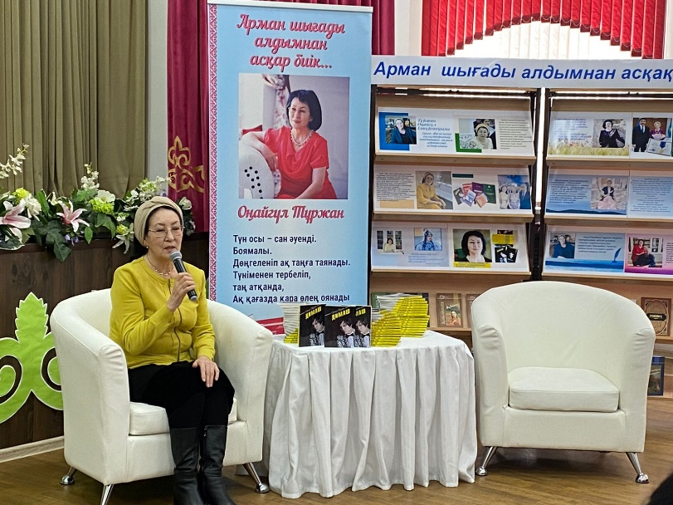

- 4 января 2023 года в ГКП на ПХВ «Школа-лицей 28» г.Астана учителями английского языка был проведен методический семинар для учителей школы на тему “Active Learning Methods” («Активные методы обучения»).
Цель семинара: показать активные методы обучения и адаптировать их под разные школьные предметы.
На данном семинаре своим опытом поделились учителя английского языка Какимова Г.К., Пугачева Д.М., Нурмуратова Г.К., Темирханова А.Т.

- В рамках декады учителей методического объединения учителей истории 05 января 2023 года был проведен методический семинар для учителей школы "Дебаты как одна из форм современного урока»
Цель семинара: Стимулирование учителя к применению новых методик обучения, внедрению в практику новых педагогических технологий. Совершенствование педагогического мастерства через участие в семинарах, конференциях.
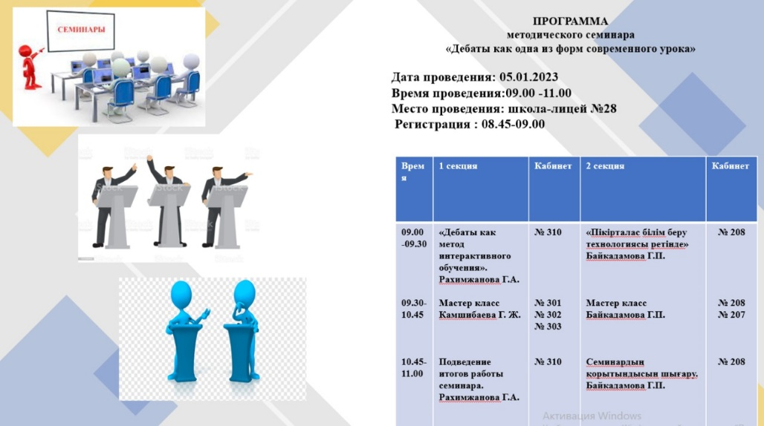

- В рамках декады учителей методического объединения учителей биологии, химии и географии 04 ноября 2023 года был проведен методический семинар для учителей школы " Образовательные технологии в современной школе"
Педагоги методического объединения представили разнообразные формы и методы работы на уроках, способствующие всестороннему развитию и обучению в соответствии с современными требованиями. Семинар получил много положительных отзывов, отмечена практическая значимость.
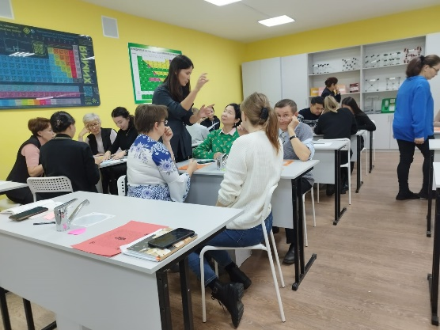
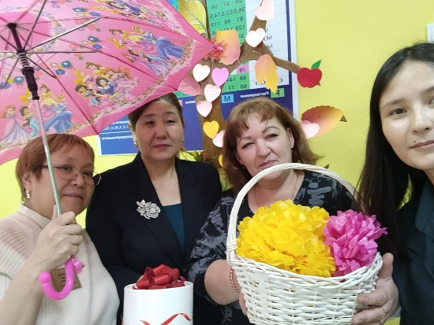

- В рамках декады учителей методического объединения математики, физики и информатики 06 января 2023 года был проведен методический семинар для учителей школы "Его величество Урок: новые точки роста "
Цель: поделиться опытом работы и расширить знания в области овладения ИКТ через использование мультимедийных программ. (платформы как Classroomscreen.com, ClassDojo.com, Wooclap.com, https://crossmaker.ru

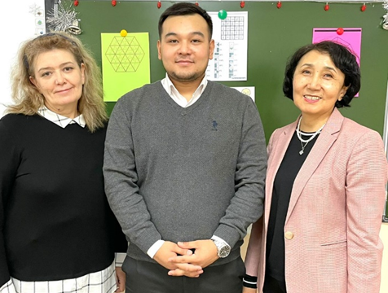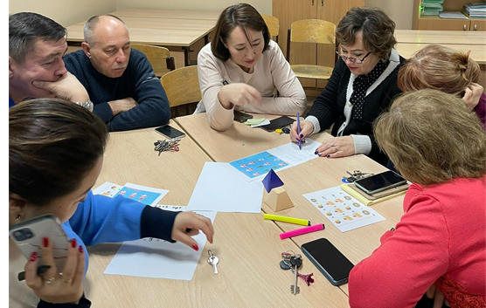

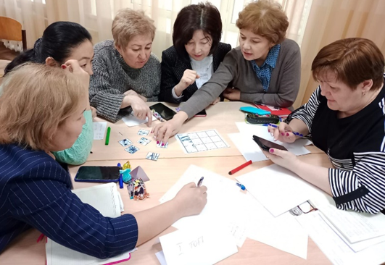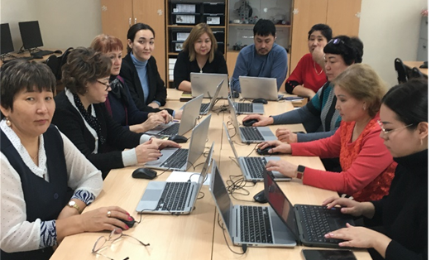

Методический семинар учителей русского языка и литературы «Формирование коммуникативных компетенций и творческого мышления, обучающихся на уроках русского языка и литературы»;

Методический семинар учителей физкультуры «Повышение профессиональной компетентности педагогов физической культуры и образования с целью повышения качества образования»

Методический семинар учителей эстетического цикла (художественный труд, музыка) «В мире прекрасного»

Работа по обобщению и распространению передового педагогического опыта.

Одним из основных достижений методической службы является ежегодное обобщение опыта учителей. Учителя школы обобщили свой опыт как на школьном уровне через выступления на заседаниях МО, МС, педагогических советах, через открытые уроки в рамках аттестации, предметных недель, так и через участие в конференциях, семинарах и конкурсах городского, республиканского и международного уровня.

В 2023 году работа по обобщению и распространению педагогического опыта проводилась целенаправленно, системно.

Онлайн -вебинар | республикалық | қыркүйек | Умитбекова А.М | Сертификат. Алғыс хат  Өрлеу
Вебинар  «Lesson stady» | республикалық | наурыз | Умитбекова А.М | Алғыс хат  Өрлеу
Педагогикалық оқу «А.Байтұрсынұлыныңөмірі мен шығармашылығын оқыту» | республикалық | сәуір | Умитбекова А.М | Сертификат  Әдістемелік орталық
Байқау  «Мұғалім шеберханасы»  «Үздік ашық сабақ»  номинациясы | республикалық | қараша | Бұғыбай Қ.Д. | Диплом  1-орын
Мақала  «Үздік сабақ»  Ұлағатты ұстаз ғылыми -педагогикалық журналы | республикалық | қазан | Бұғыбай Қ.Д. | Диплом  1-орын
Байқау  «Мұғалім шеберханасы»  «Үздік ашық сабақ»  номинациясы | республикалық | қараша | Шакенова С.С. | Диплом  1-орын
Мақала  «Үздік сабақ»  Ұлағатты ұстаз ғылыми -педагогикалық журналы | республикалық | қазан | Шакенова С.С. | Алғыс  1-орын
Конференция  «Оқыту, тәрбиелеу, жақсы көру» 18-халықаралық ғылыми-тәжірибелік конференция | Халықаралық | қараша | Абищаева Э.А. | Сертификат
Ы. Алтынсарин атындағы ұлттық білім академиясы | республикалық | маусым | Есбаева М.Т. | Сертификат
Байқау  «Үздік мұғалім» номинациясы  ҚР тәуелсіздік күні мен балалар жылына арналған  «Астана қаласының бірлескен мұражайлар дирекциясы. | қалалық | қараша | Есбаева М.Т. | Сертификат
Байқау  «Үздік мұғалім» номинациясы  ҚР тәуелсіздік күні мен балалар жылына арналған  «Астана қаласының бірлескен мұражайлар дирекциясы. | қалалық | қараша | Алимхан Г.О. | Алғыс хат
Педагогтың біліктілікті арттыру жүйесі жағдайында кәсіби дамуы | республикалық | қараша | Тумарбаева Г.Н. | Сертификат
Ғылыми -тәжірибелік конференция  «Поэзиядағы Дулат Бабатайұлы дәстүрі және тұтастық идеясы» | Халықаралық | мамыр | Алимхан Г.О. | Сертификат
Ғылыми -тәжірибелік конференция  «Өзгерістерден ізденістерге дейін» | республикалық | мамыр | Алимхан Г.О. | Сертификат
Ғылыми -тәжірибелік конференция  «Поэзиядағы Дулат Бабатайұлы дәстүрі және тұтастық идеясы» | Халықаралық | мамыр | Кусаинова А.Ж. | Сертификат
Ғылыми -тәжірибелік конференция  «Өзгерістерден ізденістерге дейін» | Халықаралық | мамыр | Кусаинова А.Ж. | Сертификат
Ғылыми -тәжірибелік конференция  «Поэзиядағы Дулат Бабатайұлы дәстүрі және тұтастық идеясы» | Халықаралық | мамыр | Тумарбаева Г.Н. | Сертификат
Байқау  Балалар мен жасөспірімдер байқауы «Шаттық-23»  Театр жанры | қалалық | сәуір | Баймұратова Г.Б. | Алтын жүлде

Жас Математика | Город | 14 апреля 2023г | Касымбеков Темирлан Азатович | Диплом III степени  (3 место)
Үздік жас маман | Город | 2023 | Тасболатова Анар Серикбаевна | 3 место
Алғыс хат Астана қаласы білім басқармасы | Город | 2023 | Тасболатова Анар Серикбаевна | ROBOARENA-2023 жыл

2023 -2024 учебный год 1 полугодие

«Лучшая авторская программа» -
Смердова Лариса Леонтьевна – грамота
Олимпиада учителей предметников –
Умитбекова Анар Мельдибековна – 2 место (казахский язык и литература),
Касымбеков Темирлан Азатович – 2 место (математика)
«Фестиваль педагогических идей» -
Сергеева Ирина Петровна – 2 место (русский язык и литература),
Балтаев Нурлан Кенбаевич – грамота (казахский язык и литература)

Организация работы с мотивированными на учебную деятельность учащимися.
Работа с одаренными детьми.

Огромное значение в работе учебно- воспитательной работе школы имеет работа с высокомотивированными детьми. Организация работы с мотивированными на учебную деятельность учащимися раскрывает их в полной мере, ребенок имеет возможность проявить себя, показать свой талант, свою одаренность.
Ученики школы являются призерами различных республиканских, городских, районных олимпиад по общеобразовательным предметам, республиканских конкурсов научных проектов, призерами международных, республиканских, городских творческих конкурсов и спортивных соревнований.

2023 год 2 полугодие

Математика, физика, информатика
№ | Название конкурса, олимпиады, фестиваля | Уровень | Дата проведения | Ф И О ученика | Ф И О учителя | Призовое место
 | 7-8 сынып оқушыларына арналған жасөспірімдер олимпиадасы | Район | 21.01.2023 | Досжанов Алижан | Есентемирова Майра Сейташовна | І-дәрежелі диплом
 | 7-8 сынып оқушыларына арналған жасөспірімдер олимпиадасы | Район | 21.01.2023 | Құрман Мадина | Есентемирова Майра Сейташовна | ІІІ-дәрежелі диплом
 | NURORDA JUNIOR OLYMPIADA | город | 20.05.2023 | Чеботарева Полина | Мырзабеқ Р.Н. | Диплом 3 степени
 | Районный тур олимпиады по математике | Район | 21.01.23 г | Грудницкий Данил | Кудабаева Г.Н. | грамота
 | Дистанционная олимпиада по математике | Республиканская | 06.06.2023 | Невидомская Ева | Бейсебаева Айнур Балтагазыевна | 3место
 | II этап Юниорской олимпиады по математике | район | 21.01.2023 | Жексенбеков Ислам 7 кл | Смердова Л.Л. | диплом 3 место
 | «АҚ-БОТА», интеллектуальный марафон | республика | 2023 | Гончарова Н, 9 кл.,  Хамзина Я, 7 кл.,  Штауб А, 9 кл. | Смердова Л.Л. | сертификат  сертификат  диплом 2 степени
 | Республиканская олимпиада по общеобразователь- ным предметам | Район | 03.02.23г. | Рябцев Ю., 11 Л кл. | Астапенко С.Н. | Диплом  III степени
 | Республиканская олимпиада по общеобразователь- ным предметам | Город | март | Рябцев Ю., 11 Л кл. | Астапенко С.Н. | ГРАМОТА  II место
 | Математическая олимпиада им.  Ө.М.Сұлтанғазина | Город | 18.03.23г. | Рябцев Ю., 11 Л кл. | Астапенко С.Н. | Диплом  II степени  Сертификат
 | Олимпиада по математике «NURORDA Junior Olympiad» | Город | 20.05.23г. | Лейнвебер Р., 5Л кл. | Астапенко С.Н. | Диплом  III степени  Сертификат
 | Республикалақ олимпиаданын 2 ауданы | Республиканская | 2023 | Капарова Гульсум Аскаровна | Грицаев Ярослав | Диплом
 | Республикалақ олимпиаданын 3 ауданы | Республиканская | 2023 | Капарова Гульсум Аскаровна | Грицаев Ярослав | Диплом

Биология, география, химия
 | Название конкурса, олимпиады, фестиваля | Уровень | Дата проведения | Ф И О ученика | Ф И О учителя | Призовое место
1 | 5-6 сынып оқушыларына арналған жасөспірімдер олимпиадасының II (аудандық) кезеңі, жаратылыстану пәні | аудандық | 12.11.2023ж | Жуматай Ажар | Шокатова Сагдат Кажымукановна | сертификат
2 | 7-8 сынып оқушыларына арналған жасөспірімдер олимпиадасының II (аудандық) кезеңі, биология пәні | аудандық | 21.01.2023 | Алписова Мадина | Шокатова Сагдат Кажымукановна | Грамота
3 | Городская олимпиада по естествознанию среди 5 классов | городской | 12 ноября 2022г  3 февраль 2023г | Асылбеков Дамир  Асылбеков Дамир  Елеуов Даниель | Оразаева Б.Н | грамота сертификат  диплоп 3 степени
4 | Экологический городской конкурс “Табиғатты Аяла” | Городской | Март 2023 | Жакупов Нурхамит | Смолякова Татьяна Владимировна | Диплом 3 степени
5 | Республиканский городской конкурс “ProEko” | Республика  нский | Апрель 2023 | Жакупов Нурхамит | Смолякова Татьяна Владимировна | Сертифика
6 | Экологический городской конкурс “Табиғатты Аяла” | Городской | Март 2023 | Абдуллина Кира | Смолякова Татьяна Владимировна | Сертифика
7 | Экологический городской конкурс “Табиғатты Аяла” | Городской | Март | Куставлетова Дана | Смолякова Татьяна Владимировна | Сертифика
8 | Экологический городской конкурс “Табиғатты Аяла” | Городской | Март | Жакупов Нурхамит | Смолякова Татьяна Владимировна | Сертифика
9 | Олимпиада “Ақ Бота” | Городской | 04.04.23 | Штауб Арина | Смолякова Татьяна Владимировна | Диплом 2 степени
История\право
3 | Предметная олимпиада по истории Казахстана на базе КАТУ им. С. Сейфуллина «Казахское ханство в 15-18вв» | Городской | 28.04.2023 | Сугирбекова Динара | Сертификат
5 | Интеллектуальная игра, посвященная дню Независимости: «Казахское ханство» на базе ШГ № 22 | Городской | 14.01.2023 | Сугирбекова Динара  Крутенко Кристина  Рябцев Юрий  Данилов Кирилл | 1 место
7 | Республиканская дистанционная олимпиада «Тарих Ата» (дистанционный тур) | Республиканский | 30-31.05.  2023 | Шафикова Сафина | Диплом 1 степени  Сертификат
8 | Республиканская дистанционная олимпиада «Тарих Ата» (дистанционный тур) | Республиканский | 30-31.05.  2023 | Жексенбеков Ислам | Диплом 2 степени  Сертификат
9 | Республиканская дистанционная олимпиада «Тарих Ата» (дистанционный тур) | Республиканский | 30-31.05.  2023 | Янухан Санжар  Валиуллин Тагир  Казакова Арина  Касенова Дарина  Жангазин Алдияр  Лоншакова Е  Жакупов Нурхамит  Шилейко Е  Сарсембин М  Панфилова В  Семенченко В | Сертификат
10 | Республиканская дистанционная олимпиада «Тарих Ата» (дистанционный тур) | Республиканский | 30-31.05.  2023 | Ниязова Далия | Грамота
11 | Республиканская дистанционная олимпиада  «ТарихАта» | Республиканский | 30 – 31.05. 2023 | Пирожкова Кира | Диплом 1 степени, сертификат
12 | Республиканская дистанционная олимпиада  «ТарихАта» | Республиканский | 30 – 31.05. 2023 | Чепурной Егор | Диплом 2 степени,  сертификат
13 | Республиканская дистанционная олимпиада  «ТарихАта» | Республиканский | 30 – 31.05. 2023 | Чеботарева Полина  Хибатуллина Камилла | Сертификат
15 | Дебатный турнир на кубок акима раона Алматы | Городской | 29.04.2023 | Самат Данагул  Сейткереева Райхан | Алғыс хат
19 | Дебатный турнир на кубок акима района Алматы | Городской | 29.04.2023 | Команда «Сократ»  Бейбит Арсен  Казбек Адиль  Ибрагимова Эльвира | 1 место
23 | Интеллектуальная игра, посвященная дню Независимости: «Казахское ханство» на базе ШГ № 22 | Городской | 14.01.2023 | Казбек Адиль  Бейбит Арсен | 1 место
24 | Предметная олимпиада по истории Казахстана на базе КАТУ им. С. Сейфуллина «Казахское ханство в 15-18вв» | Городской | 28.04.2023 | Безедика Снежана | Сертификат

Английский язык

№ | Название конкурса, олимпиады, фестиваля | Уровень  межд\нар  Республика  Регион  Город  Район | Дата проведения | Ф.И ученика | Призовое место  (1,2,3  Диплом, грамота)
1. | Конкурс исследовательских работ среди 2-7 классов «Зерде» | Районный | Январь, 2023 | Гук Вячеслав  Козленко Ульяна  (Темирханова А.Т.) | Диплом 3 степени
2. | Конкурс исследовательских работ среди 2-7 классов «Зерде» | Районный | Январь, 2023 | Романюк Мария  (Нурмуратова Г.К.) | Диплом 3 степени
3. | Олимпиада по английскому языку НМЦ «Platforma» | Городской | Февраль, 2023 | Арайлым Тойганбай  (Касымбекова Г.А.) | Диплом 2 степени
3. | Олимпиада «Skillset- Ystaz» | Городской | Март, 2023 | Жумасейтов Мадияр  (Касымбекова Г.А.) | Сертификат
6. | Юниорская олимпиада 7-8 классы (Дарын) | Городской | Январь, 2023 | Те Иннокентий  (Пургина Ю.А.) | Грамота
7. | Юниорская олимпиада 7-8 классы (Дарын) | Городской | Январь, 2023 | Кадочников Кирилл  (Пургина Ю.А.) | Диплом 2 степени
10. | Конкурс творческих работ исслеовательских проектов «Зерде» | Районный | Январь, 2023 | Будничеснко Злата  (Хайлитдинова Г.Р.) | Диплом 3 степени
11 | Национальная лингвистическая олимпиада | Городской | Февраль, 2023  Ноябрь 2023 г | Крутенко Кристина  (Хайлитдинова Г.Р.) | Сертификат

Казахский язык
№ | Конкурс, олимпиада, фестиваль аттары | Деңгейі:  Халықаралық  Республикалы  Аймақ  Қала  Аудан | мерзімі | Оқушының аты-жөні | Мұғалімнің аты-жөні | Жүлделі орын (1, 2, 3  Диплом, грамота)
4 | Конкурс  «Құтты білік» оқулары | Қалалық | ақпан | Тостық Ерзат | Умитбекова А.М | Грамота
5 | Конкурс  «Құтты білік» оқулары | Қалалық | ақпан | Нұрман Жасмин | Есбаева М.Т. | Сертификат
6 | Байқау  «Жырлайды жүрек» | Республикалық | наурыз | Ахметов С  Нұрман Жасмин  Төрехан Нұржамал  Асылхан Саяжан | Есбаева М.Т. | Диплом  1- дәрежелі  Диплом  1 дәрежелі  Диплом  1 дәрежелі  Диплом  1 дәрежелі
7 | Байқау  «Бір ғалымды көрсеңіз»  Абай ғылыми жобалар байқауы | Қалалық | ақпан | Тілеген М | Есбаева М.Т. | Сертификат
8 | Қадір оқулары | Қалалық | мамыр | Бақтияр Сая  Досжанов Ә  Баймахан Әдия |  | Сертификат  Сертификат  Диплом  2 дәрежелі
9 | «Зерде» зерттеу жұмыстары шығармашылық жобалары» | Қалалық | қаңтар | Ерғали Ясмин | Шакенова С.С. | Диплом  3 дәрежелі
10 | «Зерде» зерттеу жұмыстары шығармашылық жобалары» | Қалалық | қаңтар | Конкабаева Альбина | Бұғыбай Қ.Д. | Диплом  3 дәрежелі
14 | Олимпиада  5-6 сынып оқушыларына арналған пәндік олимпиада | қалалық | қаңтар | Іңкірбек Әмина | Ерсай А.С. | Диплом  3 дәрежелі
16 | Есенберлин оқулары  «Есенберлин тағылымы» | аймақтық | қаңтар | Нургалиева А  Тілеген М  Тілеген М  Ағабек Аида  Досжанов А | Қабдолла Ш.Ш. | Сертификат  Диплом  3 дәрежелі  Сертификат  Сертификат  Сертификат
17 | Олимпиада  9-11 сынып оқушыларына арналған жалпы білім беретін пәндер бойынша | 2-ші аудандық кезең | қаңтар | Абдулджамилев Юсуп | Ахметова А | Диплом  2 дәрежелі

Русский язык
№ | Название конкурса, олимпиады,  благодарность | Время проведения  (сентябрь\  октябрь) | Ф.И.О ученика участника | Результат  (диплом 1\2\3 степени,  грамота 1\2\3место,  благодарность,  сертификат участника)
Республиканский уровень
Городской уровень
13 | Олимпиада по общеобразовательным предметам | 21.01.2023 | Баронэ Артем | Грамота
15 | Конкурс проектов «Зерде» | 06.01.2023 | Волков Клим | Диплом 2 степени
16 | Олимпиада по общеобразовательным предметам | 21.01.2023 | Семенченко Валерия | Диплом 3 степени
17 | Олимпиада по общеобразовательным предметам | 2023 | Самат Данагуль | Грамота
18 | Олимпиада по общеобразовательным предметам | Февраль 2023 | Думанулы Дархан | Диплом 3 степени

Начальное обучение
№ | Название конкурса, олимпиады, фестиваля | Уровень | Дата проведения | Ф И О ученика |  | Ф И О учителя | Призовое место
9 | «Ақ бота» олимпиада | Республиканский | январь | Бенделев Б. 2г | Хожимуратова З.Ж. |  |  | Диплом 1 место
10 | «Ақ бота» олимпиада | Республиканский | январь | Жижикин Н. 2г | Хожимуратова З.Ж. |  |  | Диплом 1 место
11 | «Ақ бота» олимпиада | Республиканский | январь | ХусаиноваК 2г | Хожимуратова З.Ж. |  |  | Диплом 2 место
12 | «Ақ бота» олимпиада | Республиканский | январь | Ким Мия 2г | Хожимуратова З.Ж. |  |  | Диплом 2 место
13 | «Ақ бота» олимпиада | Республиканский | январь | Ерік Ернурхан  2г | Хожимуратова З.Ж. |  |  | Диплом 2 место
14 | «Ақ бота» олимпиада | Республиканский | январь | Әлимжанулы М. 2г | Хожимуратова З.Ж. |  |  | Диплом 2 место
15 | «Ақ бота» олимпиада | Республиканский | январь | Абельдинова Алина 2г | Хожимуратова З.Ж. |  |  | Диплом 3 место
16 | «Ақ бота» олимпиада | Республиканский | январь | Сабитбек Ескендер 2г | Хожимуратова З.Ж. |  |  | Диплом 3 место
17 | «Ақ бота» олимпиада | Республиканский | январь | Шейкина Дарья 2г | Хожимуратова З.Ж. |  |  | Диплом 3 место
18 | Ақ Бота олимпиада | Республиканский | февраль | Евкуров Георгий 3а | Фасиева А. Р. |  |  | Диплом 3 место
19 | Ақ Бота олимпиада | Республиканский | февраль | Маковкина Алина 4л | Кобылко Н. В. |  |  | Диплом 1 место
20 | Ақ Бота олимпиада | Республиканский | февраль | Зуев Никита 4л | Кобылко Н. В. |  |  | Диплом 2 место
21 | Ақ Бота олимпиада | Республиканский | февраль | Дерр Илья 4л | Кобылко Н. В. |  |  | Диплом 3 место
22 | Ақ Бота олимпиада | Республиканский | февраль | Мамедов Эмин  3е | Назаренко Г. С. |  |  | Диплом 3 место
23 | Ақ Бота олимпиада | Республиканский | февраль | Иванова Арина 4б | Бессонова В. В. |  |  | Диплом 2 степени
24 | Ақ бота олимпиада | Республиканский | 4 – 5 апреля | Филипко Лана 3б | Сиренко С. Н. |  |  | Диплом 1 место
25 | Алтын сақа | Город  Районный тур | апрель | Лепесбаев Рамазан | Сиренко С. Н. |  |  | Диплом 1 место
26 | «Алтын сақа» | Городская комплексная олимпиада | апрель | Сағадатұлы Ескендір  4 «Е» класс | Нурмаганбетова К. Т. |  |  | Грамота
27 | «Алтын сақа» | Городская комплексная олимпиада | апрель | Борзенкова Авелина  4 «Л» класс | Кобылко Н. В. |  |  | Диплом 3 место
28 | Алтын сақа | Городская комплексная олимпиада | май | Лепесбаев Рамазан | Сиренко С. Н. |  |  | Диплом 3 место
29 | Олимпиада по англ.языке | Город | май | Тлеукенов Арсен |  |  |  | Грамота 2 место
30 | «Алтын сақа» | Городская комплексная олимпиада | май | Сағадатұлы Ескендір  4 «Е» класс | Нурмаганбетова К. Т. |  |  | Диплом III степени
31 | Предметная олимпиада по познанию мира | Городская | май | Жамбулов Алихан | Бессонова В. В. |  |  | Диплом 2 степени
32 | Предметная олимпиада по русскому языку | Городская | май | Борзенкова Авелина | Кобылко Н. В. |  |  | Диплом 2 степени

Художественный труд

№ | Название конкурса, олимпиады, фестиваля | Уровень | Дата проведения | Ф.И ученика | Призовое место
2. | Конкурс «Стадион моей мечты» | Городской | Май, 2023 | Евстратьев Илья, Воловински Денис, Хашимов Амир  (Сатубалдин А.К.) | Диплом 3 степени
3. | Конкурс «Небо детсва» | Городской | Май, 2023 | Мамиржанов Самандар(Иржанов) | Дтплом 1 степени

2023 -2024 учебный год 1 полугодие
«Алтын түлек» математикалық олимпиадасының мектепішілік кезеңі
Асқар Амир 10ә ГРАМОТА ( городской тур)
І районный этап Национальной олимпиады по географии
Итоги районного тура:
Жексенбеков Ислам 2 место учитель Садаускас А.Н
Чеботарева Полина 3 место – Оразаева Б.Н.
Итоги городского тура:
Жексенбеков Ислам 3 место учитель Садаускас А.Н

Төлеген Айбергенов оқуларының қалалық кезеңі
Алписова Мадина 8 сынып 3 орын Умитбекова А.М
Районного этапа VІІ республиканского интеллектуального конкурса юных историков «Моя малая Родина» среди учащихся 9-10 классов.
ІІІ место – Байжуманов Шынгыс 10 класс учитель Ахметова З.Ж.
Математическая олимпиады «Алтын Сака» 5-6 классы
Иванов Михаил 3 место
Лейнвебер Радмир 2 место
Математическая олимпиады «Алтын Сака» 3-4 классы

"Ақберен" байқау Досжанов Алижан 3 орын
"Құтты білік" оқулары Жұмамұрат Мансұр 3 орын
"Ақберен" байқауы Нургалиева Айсулу 3-орын
"Төлеген Айбергенов" оқулары Берікқажы Айгерім 3-орын
"Төлеген Айбергенов оқулары Алписова Мадина Талғатқызы 3-орын
"Мағжан оқулары" 4 қазан Бадирова Мелек 1 орын
" Мағжан оқулары" 4 қазан Герасимчук Полина 2 орын
"Бұқарекең жырлайды" қалалық сайыс Абилов Юсиф 3 орын
"Бұқарекең жырлайды" қалалық сайыс Балакирева Валерия сертификат
"Мағжан оқулары" Бегалина Индира 1 орын
"Мағжан оққулры" Балакирева Валерия 1 орын

Итоги конкурса исследовательских проектов "Зерде" 2-7 классы
Қожахмет Бақдәулет - 3 класс 3 МЕСТО уч. Бұғыбай Қ Д,
Азаматұлы Мералы - 6 класс 3 МЕСТО уч. Каиржанова А.Е,
Алмасұлы Нұрәли - 3 класс 3 МЕСТО уч. Шакенова С. С,
Іңкәрбек Әлихан - 4 класс 3 МЕСТО уч. Темирова А.С

Итоги районного этапа конкурса научных проектов 8-11 классы
Бекбауленова С математика 3 место уч. Смердова ЛЛ
Шевченко Е математика 3 место уч. Кудабаева Г. Н
Жумасейтов Мадияр биология 3 место у, Шокатова С. К.

Итоги районного тура олимпиады естественно- математического цикла
Гахраманова Альбина география 2 МЕСТО уч. Ширенова Ж С
Казбек Адиль география 2 МЕСТО уч. Оразаева Б.Н
Грицаев Ярослав информатика 2 МЕСТО уч.Бержицкая Л.А.
Фиценко Милана математика ГРАМОТА уч. Смердова Л.Л

Итоги районного тура олимпиады гуманитарного направления:
Абилова Гунай казахский язык 2 МЕСТО уч. Баймуратова Г.Б
Ибрагимова Эльвира 2 МЕСТО казахский язык уч. Кожанова С.Х
Асқар Амир 2 МЕСТО русский язык уч. Усенова С.Д
Безедика Снежана 2 МЕСТО русский язык уч. Сергеева И.П
Мун Анна 3 МЕСТО русский язык уч. Малькова Е.Н
Баронэ Артем 3 МЕСТО русский язык уч. Каримбаева Б.Е
Мартынова Марьяна 1 МЕСТО английский язык уч. Пургина Ю.А
Крутенко Кристина 3 МЕСТО английский язык уч. Хайлитдинова Г.Р
Тё Вера 3 МЕСТО английский язык уч. Какимова Г.К
Нургалиева Айсулу ГРАМОТА казахский язык уч. Қабдолла Ш

